CURRÍCULO

DADOS PESSOAIS

- NOME: Renata Rubim
- R.G.: 4002309294
- CPF: 108.654.540-00
- NOME ARTÍSTICO: Renata Rubim
- DATA E LOCAL DE NASCIMENTO: 19/05/1948 | Rio de Janeiro - RJ
- ENDEREÇO: Rua Dona Eugênia 572, Bairro Santa Cecília – Porto Alegre - RS
- CONTATOS: 51 3330-3571
renata@renatarubim.com.br
contato@renatarubim.com.br
www.renatarubim.com.br

- EXPERIÊNCIA PROFISSIONAL

Oca Brasil: Salvador/BA, 2017
Coleção Tropicália

Bettanin: Esteio/RS, 2017
Estampa comemorativa pelos 70 anos da empresa

Petrus Concrete: Budapest, Hungria, 2016
Pisos e revestimentos cimentícios.

By Kamy: São Paulo, 2015
Tapetes para o SPDW.

Multipla Co-criações: Porto Alegre; 2015.
Superfície para Linha Zoneamento, utensílios domésticos.

Oca Brasil: Salvador/BA; 2015.
Linha Brasiliana, revestimentos em madeira.

Cuadrado: Porto Alegre/RS; 2014 e 2015.
Superfície para quadros decorativos.

Doka: Itajaí/SC; 2014.
Superfície para produtos do segmento banheiro.

Perky Shoes: Porto Alegre/RS; 2014.
Coleção de alpargatas (3 modelos).

Spazio del Bagno: Porto Alegre/RS; 2014.
Customização de banheira.

Prima Design: Bento Gonçalves/RS; 2014.
Superfícies para cadeira.

Salvatore: Lindolfo Collor/RS; 2014.
Linha Renata Rubim, coleção 2014. Tapetes em pele.

Art Image: São Paulo/SP; 2013.
Design de superfície para vidros.

ThinkSurface: São Paulo/SP; 2013.
Design de superfície para revestimento para linha de times de futebol.

Vazu: São Paulo/SP; 2013.
Design de superfície para vasos de plásticos.

MoveMóvel: São Paulo /SP; 2012.
Definição de cores para linha específica de móveis.

Grendene: Farroupilha/RS; 2011.
Design de superfície e cores para a linha Gisele Bündchen.

S.C.A: Bento Gonçalves/RS; 2011 a 2013.
Design de superfície e cores para produtos.

Incefra: Cordeirópolis/SP; 2011.
Design de superfície para peças cerâmicas (piso e azulejo).

Teca: São Paulo/SP; 2011/12.
Design de superfície para papelaria.

Habitart: Porto Alegre/RS; 2010.
Design de superfície para móveis e tecidos.

Del Porto: Eldorado do Sul/RS; 2010.
Design de superfície para coleção de porcelanas 2010.

Elabora Consultoria: São Paulo/SP; 2009.
Participação em Painel de Especialistas sobre Design.

Coza: Caxias do Sul/RS; desde 2008.
Design de superfície para produtos de plástico.

Vulcan: São Paulo/SP; 2008.
Design de superfície para Terlin (revestimento de piscinas).

Saccaro: Caxias do Sul/RS; 2007.
Design de superfície para tecido da coleção 2008.

Solarium Revestimentos: Porto Alegre/RS; desde 2006.
Design de superfície para pisos e revestimentos de cimento.

Yasmin Tapetes: Porto Alegre/RS; 2002.
Design para tapete.

Termolar S/A: Porto Alegre/RS; 1999 a 2008.
Consultoria em design de superfície e cores.

Sanremo S/A: Esteio/RS; 2002 a 2007.
Assessoria de cores e superfícies.

Tok & Stok: São Paulo/SP; a partir de 1988.
Design de superfície.

Habitasul, Flat Mountain Village: Canela/RS; 2004.
Criação das linhas de porcelana, cama e banho.

Indústrias Francisco Pozzani AS: Jundiaí/SP; 2002.
Criação para porcelanas.

Projeto ARTE BRASIL DESIGN em parceria com o designer Flávio Mesquita; 2001.
Souvenirs em porcelana Vista Alegre para turismo.

Hotel Design: Porto Alegre/RS; a partir de 2001.
Criação para roupa de cama e porcelanas para clientes do setor hoteleiro.

The Home Store: Porto Alegre/RS; 2000.
Criação para roupa de cama.

Porcelanas Vista Alegre: Porto Alegre/RS; de 2002 a 2010.
Criação de design de superfície para várias linhas (Carrefour, Ponto Frio, Brickell, Zaffari, Camicado). Coleções especiais (Kurotel, Habitasul - empreendimento Village, Grêmio Football Club, Sport Club Internacional, Coca Cola ).

Expresso do Oriente: Porto Alegre/RS; 1999.
Lançamento de Coleção de Tapetes Renata Rubim.

Tramontina S/A: 1996.
Criação de superfície para capas de catálogos.

Archie Design: Porto Alegre/RS; 1994.
Assessoria com criação de design de superfície para produtos de linha (papelaria, artigos de mesa e objetos).

Expressão Brasileira de Propaganda: Porto Alegre/RS; 1992.
Criação de superfície para sacolas de papel para Tramontina S/A.

Confecções Caibê: Porto Alegre/RS; 1992.
Desenhos para estamparia e aplicações.

Borrachas Justo S/A: São Leopoldo/RS; 1992.
Criação de produtos e assessoria de cores.

Industria de Tapetes Bandeirante S/A: São Paulo/SP; 1991.
Uma coleção para uma linha específica de produto.

Manofato Industria de Móveis: Porto Alegre/RS; 1991.
Padronagem para estofados.

Prefeitura Municipal de Antônio Prado: Antônio Prado/RS; 1991.
Design para estampa de camiseta.

Casa Lyra S/A: Porto Alegre/RS; 1990.
Design de superfície para embalagens.

Malhas Barros Ltda.: Gravataí/RS; 1990.
Design de Jacquard coleção inverno 1991.

Imcosul S/A: Porto Alegre/RS; 1989.
Design de etiquetas para confecções de moda jovem.

Têxtil Tabacow S/A: São Paulo/SP; 1988/90.
Consultoria, cores e design.

Artex S/A: Blumenau/SC; 1987/88.
Consultoria em design, cores e tendências.

Rui Alta Costura: Porto Alegre/RS; 1987.
Design de Jacquard coleção inverno 1988.

Malhas Rafaela: Caxias do Sul/RS; 1987/88.
Design de Jacquard verão 87/88, inverno 88 e verão 88/89.

Design e Produção de jóia em prata, papel de carta e guardanapo de papel em serigrafia.
Venda própria. 1981 a 1985.

Unimex: Novo Hamburgo/RS; 1985.
Design de sandálias exportação Biarritz (USA).

Cia Hering S/A: Blumenau/SC; 1982 a 1984.
Fornecimento periódico de desenhos.

Grendene S/A: Farroupilha/RS; 1984.
Design de uma linha de acessórios de moda em borracha.

Móveis Pozza S/A: Bento Gonçalves/RS; 1983/84.
Consultoria cores e tendências.

Tapetes Avanti S/A: Rio de Janeiro/RJ; 1982.
Criação de primeira linha de xadrezes para carpetes nacionais.

Artesanato Gramadense Ltda.: Gramado/RS; 1970 a 1982.
Designer responsável pela criação e elaboração de toda produção dessa empresa de médio porte do ramo de móveis e objetos de madeira, tapetes e tecidos, tapeçarias de parede e acessórios têxteis manufaturados.

CRIAÇÃO E ASSESSORIA DE CORES PARA CONSTRUÇÃO CIVIL

Como se trata de uma lista extensa, se destacam os seguintes projetos:

Academia Acqualitá: Porto Alegre/RS; desde 2011.
Hospital Unimed Centro Sul: Guaíba/RS – Arq. André Lorenz; 2007.
Academia de Filmes: Porto Alegre/RS; 2003.
American Tool: Carlos Barbosa/RS; 2000.
Incorporadora Báril, assessoria de cores para vários empreendimentos: Porto Alegre/RS;
Arq. Miguel Oliven, assessoria: Porto Alegre/RS; desde 1994.
Excelsior Pneus: Porto Alegre/RS; 1997 e 2004.
Segmento Pesquisa e Análise de Mercado: Porto Alegre/RS; 1997.
Moinho Garota: Porto Alegre/RS; 1997.
Mamo-Rad: Porto Alegre/RS – Arq. Anne Báril; 1996.
Hotel Clube Ilha de Santa Catarina: Florianópolis/SC; 1995.
Museu da Memória Judaica (Inst. Cultural Marc Chagall): Porto Alegre/RS – Arq. M. Dalila Bohrer e Arq. Miguel Oliven; 1994.
Farmácias PANVEL (Praça da Encol e Parcão): Porto Alegre/RS – Arq. Elena Graeff e Arq. M. Dalila Bohrer; 1994.
Hospital do Círculo Operário: Caxias do Sul/RS – Arq. André Lorenz; 1992.
Cafeteria LE PROCOPE, Shopping Praia de Belas: Porto Alegre/RS – Arq. Claudio Fischer; 1991.
Indústria de Calçados Carnella: Venâncio Aires/RS; 1990.

PROJETOS ESPECIAIS

Theatro Paulínia: Criação de Painel Decorativo Externo. Paulínia/SP; 2007.
Tapete Jujuba: publicado no site www.designboom.com e na revista israelense ALMA; 2006.

A Door to Paradise: trabalho selecionado em concurso internacional realizado pelo site www.designboom.com e vendido para a empresa italiana Cocif; 2005.
Simplicity: trabalho finalista em concurso internacional realizado pelo site www.designboom.com em parceria com a Swarovski, empresa de azulejos da Áustria; 2005.

Coca-Cola: jogo de louças para Porcelanas Vista Alegre do Brasil. Porto Alegre/RS; 2002.

Café do Porto: calçada para Rua Pe. Chagas. Porto Alegre/RS; 1997.

ATIVIDADES DOCENTES

Ministrante de cursos anuais de Design de Superfície:
Núcleo de Design de Superfície do Instituto de Artes UFRGS: Curso de Extensão. Porto Alegre; 2000.
Unisinos: Curso de Extensão. São Leopoldo/RS; 2000.
Atelier José Carlos Moura: 1995 a 1998.
Universidade Luterana do Brasil: Curso de Extensão. Canoas/RS; 1994.
Pontifícia Universidade Católica: Curso de Extensão para profissionais de embalagem. Porto Alegre/RS; 1994.
Faculdade de Arquitetura da UFRGS: Curso de Extensão. Porto Alegre; 1993.
Museu de Arte do Rio Grande do Sul; 1990 a 1994.

CURSOS E WORKSHOPS

Aula Curso Especialização no Pós Design de Superfície, Feevale, NH, RS; 2017
Design de superfície. Sala Branca, Porto Alegre/RS; 2017
Be-a-bá do design de superfície para crianças. Galeria Gravura, Porto Alegre/RS;2016
Design de superfície. Stampa Studio, Rio de Janeiro/RJ; 2016
Design de superfície. Sala Branca, Porto Alegre/RS; 2016
Design de superfície. Atelier Livre, PMPA, Porto Alegre/RS; 2016.
Design de superfície. MR Caminhos Culturais. Porto Alegre/RS; 2015.
Curso de design de superfície. Festival de Arte. Porto Alegre/RS; 2015.
Curso de design de superfície. Dalle Piagge. Porto Alegre/RS; 2015.
Design de superfície: técnicas e aplicação. Unisinos. Porto Alegre/RS; 2015.
Oficina de design de superfície. Atelier Itaboraí 230. Porto Alegre/RS; 2015.
Palestra de design de superfície. Evento Design Nos Une. Curitiba/PR; 2015.
Mini palestra de design de superfície. Galeria 189. Porto Alegre/RS; 2015.
Oficina de criação. Instituto Ling. Porto Alegre/RS; 2015.
Mini Oficina de rapport básico. Museu da casa Brasileira. São Paulo/SP; 2015.
Workshop in company Design de Superfície. Renner. Porto Alegre/RS; 2015.
Design de superfície. Vereda Criativa. Caxias do Sul/RS; 2014.
Design de superfície. Stampa Studio. Rio de Janeiro/RJ; 2014.
Design de superfície. Sustentare. Joinville/SC; 2014.
Design de superfície: técnicas e aplicação. Unisinos. Porto Alegre/RS; 2014.
3 Workshops Criativo de Superfícies. SiqMarketing. São Paulo/SP; 2014.
Design de superfície: técnicas e aplicação. Unisinos. Porto Alegre/RS; 2013.
Uma Visão mais Ampla do Design de Superfície. ESPM Sul. Porto Alegre/RS; 2013.
Oficina Criativa de Paraisópolis. SiqMarketing. São Paulo,/SP; 2012.
Workshop Apresentação de Projeto de Superfície. SiqMarketing. São Paulo/ SP; 2012.
Workshop in company Design de Superfície. Empresa Comil Ônibus S.A. Erechim/RS; 2012.
Sustentare Escola de Negócios. Joinville/SC; 2012.
Workshop Design de Superfície – Ciclo de Palestras de Design de Superfície da Universidade Federal de Santa Maria. Santa Maria/RS; 2011.
Workshop Criativo de Superfícies. SiqMarketing. São Paulo/SP; 2011.
Feevale. Novo Hamburgo/RS; desde 2009.
Oficina Arte Design. São Paulo/SP; 2011.
Instituto Rio Moda. Rio de Janeiro/RJ; 2010.
2º Fórum Design Superfícies – Workshop Criativo. São Paulo/SP; 2010.
Unisinos. Porto Alegre/RS; 2010.
Sustentare Escola de Negócios. Joinville/SC; 2010.
Semana Internacional de la Moda de Bogotá. Bogotá – Colômbia; 2010.
Zona D. São Paulo/SP; 2009.
Instituto Orbitato. Pomerode/SC; 2008 e 2009.
Stúdio Clio. Porto Alegre/RS; 2009.
Universidade Positivo. Curitiba/PR; 2009.
A Casa. São Paulo/SP; 2008 e 2009.
Revela Design – Evento da Secret. da Cultura de Recife. Recife/PE; 2008.
Faculdade da Serra Gaúcha. Caxias do Sul/RS; 2008.
Associação Pólo de Moda da Serra Gaúcha. Caxias do Sul/RS; 2008.
Casa Rima Housewear. Porto Alegre/RS; 2008.
Istituto Europeo di Design – Desenvolvimento de novos produtos Portobello com alunos IED. São Paulo/SP; 2007.
Istituto Europeo di Design. São Paulo/SP; 2007.
UCS. Caxias do Sul/RS; 2007.
Faculdade Montserrat. Caxias do Sul/RS; 2007.
UFRGS (em parceria com a Apdesign e ADP). Porto Alegre/RS; 2007.
Senac (em parceria com a ADP). Santo Amaro/SP; 2006.
Espaço Tessituras (encontros mensais). 2006.
Istituto Europeo di Design (em parceria com a ADP). São Paulo/SP; 2006.
Unisinos. São Leopoldo/RS; 2005.
Escola Superior de Propaganda e Marketing. Porto Alegre/RS; 2004.
Universidade de Caxias do Sul. Caxias do Sul/RS; 2002.
Ampliatto Espaço de Arte. Caxias do Sul/RS; 2002.
Uniritter. Porto Alegre/RS; 2001, 2002 e 2003.
Universidade Luterana do Brasil. Canoas/RS; 2000.
Fitemasul – Sind. de Ind. de Fiação e Tec. de Caxias do Sul. Caxias do Sul/RS; 1999.
Unisinos – Arquitetura. São Leopoldo/RS; 1998 e 1999.
Eliane Revestimentos Cerâmicos – treinamento para designers da indústria. Criciúma/SC; 1998.
Escola Técnica Federal de Pelotas – Depto. Desenho Industrial. Pelotas/RS; 1998.
FUCRI- UNESC. Criciúma/SC; 1997.
Atelier José C. Moura, Escola Têxtil Maria Rita e Atelier Villa Lorena. Porto Alegre/RS.

AULAS INAUGURAIS

Faculdade Montserrat – Design de Interiores. Caxias do Sul/RS; 2007.
Feevale – Design de Moda. Novo Hamburgo/RS; 2007.

MINICURSOS

Técnica Elementar de Rapport. 18º N-Design (Encontro Nacional dos Estudantes de Design). Manaus/AM; 2008.
Introdução ao Design de Superfície. 2º Salão de Extensão UFRGS. Porto Alegre/RS; 2000.

PALESTRAS

Uma Visão Expandida do Design de Superfície. Encontro Regional de Estudantes de Design da Região Sul. ESPM. Porto Alegre/RS; 2016.
Mini palestra Design de superfície. O Design Nos Une. Curitiba/PR; 2015.
Design e cores. Museu da Casa Brasileira. São Paulo/SP; 2015.
Criação de Paletas de Cores. Casa&Cia Talks. Porto Alegre/RS; 2014.
Uma Visão Expandida do Design de Superfície. Encontro Regional de Estudantes de Design da Região Sul. Porto Alegre/RS; 2013.
Núcleo GRIND. Mostra Casa & Cia. Porto Alegre/RS; 2013.
E você, o que pensa que é Design de Superfície? Evento Open ESPM. Porto Alegre/RS; 2013.
Design de Superfície – Evento Design Acessível. TokStok e Urban Brasil. São Paulo/SP; 2012.
As Transformações das ideias. 3° Design Fórum Superfícies. São Paulo/SP; 2012.
Como o uso do design de superfície pode tornar um projeto diferenciado. 6º Design Forum Cozinhas. São Paulo/SP; 2012.
Múltiplos Enfoques do Design de Superfície. Uniritter. Porto Alegre/RS; 2012.
Semana Acadêmica de Design. Faculdade da Serra Gaúcha de Caxias do Sul. Caxias do Sul/RS; 2011.
Manjabosco Decor. Porto Alegre/RS; 2011.
Semana Acadêmica de Design. Faculdade SATC. Criciúma/SC; 2011.
4° Congresso da Indústria Cerâmica de Revestimento. Santa Gertrudes/SP; 2011.
2º Design Fórum Superfícies. São Paulo/SP; 2010.
Nuevas estrategias para la industria de la moda. SENA. Bogotá/Colombia; 2010.
Seminário Desenhando Superfícies. SENAI CETIQT. Rio de Janeiro/RJ; 2009.
7º Seminário de Arte Têxtil. Porto Alegre/RS; 2009.
1º Design Fórum Superfícies. São Paulo/SP; 2009.
DESIGN.EXE. Unopar. Londrina/PR; 2009.
Semana Acadêmica Artes Visuais. UNESC. Criciúma/SC; 2009.
Revela Design (Evento da Secret. Cultura de Recife). Recife/PE; 2008.
Mostra Casa Nova. Balneário Camburiú/SC; 2008.
Projeto 2 (Semana Acadêmica de Design). UDESC. Florianópolis/SC; 2008.
I Circuito de Design de Minas Gerais. Belo Horizonte/MG; 2008.
14ª Paralela Gift (Feira de Produtos Contemporâneos). São Paulo/SP; 2008.
18º N-Design (Encontro Nacional dos Estudantes de Design). Manaus/AM; 2008.
R-Design (Semana acadêmica curso de Design). Uniritter. Porto Alegre/RS; 2007.
I Semin. de Design, Meio Amb. e Respons. Social. Feevale. Novo Hamburgo/RS; 2007.
Charneira 07 (Semana acadêmica curso Design). PUC-PR. Curitiba/PR; 2007.
Núcleo de Design de Moda. Uniritter. Porto Alegre/RS; 2007.
Workshop Sensações. Campo Grande/MS; 2007.
Núcleo de Design de Superfície. UFRGS. Porto Alegre/RS; 2006.
Faculdades Cidade de Salto. Centro Universit. N. Sra do Patrocínio. Salto/SP; 2006.
Simpósio Senac de Materiais – design e identidade. São Paulo/SP; 2005.
Artesanato Gramadense, um breve relato (III Encontro Raízes de Gramado). Gramado/RS; 1998.
Universidade Luterana do Brasil. Canoas/RS; 1994.
Reunião Mensal Assoc. Arq. De Interiores. Porto Alegre/RS; 1994.
Faculdade de Arquitetura. UFRGS. Porto Alegre/RS; 1991 e 1992.
Escola de Belas Artes. São Paulo/SP; 1991.
I Encontro Nacional de Design de Superfície. Porto Alegre/RS; 1991.

CARGOS E FUNÇÕES

Curadora e membro do júri do 3º Prêmio Estampa Brasil – Lojas Renner. Porto Alegre/RS; 2015.
Pesquisadora da Bienal de Design 2015. Florianópolis/SC; 2015.
Membro do Júri do Prêmio Bornancini. Porto Alegre/RS; 2014.
Curadora e membro do júri do 2º Prêmio Estampa Brasil – Lojas Renner. Porto Alegre/RS; 2014.
Membro do Júri do Prêmio Colunistas. Porto Alegre/RS; 2013.
Membro do Júri do Prêmio Estampa Brasil – Lojas Renner. Porto Alegre/RS; 2013.
Membro do Júri da 3° edição do Prêmio ASPACER de Design. Santa Gertrudes/SP; 2012.
Membro do Júri do Salão Design da Casa Brasil. Bento Gonçalves/RS; 2011.
Membro fundadora da ABC Assoc. Brasileira da cor.
Membro da Comissão de Ética da APDesign/RS.
Fundadora da Coodesign, formada por ex-alunos do curso Design de Superfície. Porto Alegre/RS; 1995.
Participação no Projeto encontro entre Artesãos e Designers, promovido pela Prefeitura de Porto Alegre/RS; 1995.
Membro do Conselho Consultivo do Museu de Arte do Rio Grande do Sul; 1994.
Membro da Comissão de Indicação de Produtos da II Bienal Brasileira de Design; 1992.
Membro da Sub-Comissão de Desenho Industrial do Instituto Euvaldo Lodi/RS da FIERGS a partir de 1991.
Membro do Júri do II Festival de Filmes Publicitários e VTs. Gramado/RS; 1984.
Fundadora e Conselheira do Centro Gaúcho da Tapeçaria Contemporânea. Porto Alegre/RS; 1980/88.

- FORMAÇÃO

Workshop – Gestão de Design: ministrado por Fabiane Wolff. Porto Alegre/ RS; 2009.

Workshop – Complexidade: ministrado pelo professor Luiz Alberto Oliveira. Porto Alegre/RS; 2006.

Workshop – O Processo Criativo: ministrado pelo professor Charles Watson. Porto Alegre/RS; 2005.

Curso Avançado de Design de Superfície, “Soluções de Design de Padronagem”: ministrado por Anais Missakian, da Rhode Island School of Design. Porto Alegre/RS; 1991.

Rhode Island School of Design.
Cursos: Design de Superfície, Design para Tecidos Estampados, Conceitos Avançados de Padrões, Malharia (jacquard), Tecelagem Manual, Silkscreen, Abstração através da Pintura, Seminário da Fibra. Providence – RI; 1985/86.

Fashion Institute of Tecnology, New York - NY
Aluna ouvinte da cadeira de desenho têxtil, ministrada pelo prof. Herbert Jacobs; 1984.

Curso Experimental de Criatividade: ministrado por Mônica Zielinsky e Liana Timm. Porto Alegre/RS; 1982.

Curso da História da Arte: ministrado pelo Prof. Arq. Dr. C. A. Mancuso, da Fac. de Arquitetura da UFRGS. Porto Alegre/RS; 1979.

Instituto de Artes Decorativas (IADÊ): curso de design, artes visuais, desenho, comunicação, sociologia da arte, artes gráficas, desenho industrial e história da arte. São Paulo/ SP; de 1967 a 1969.

Atelier de Elisabeth Rosenfeld: aprendizado da técnica de tecelagem manual com a tapeceira e artista plástica Elisabeth Rosenfeld. Gramado/RS; 1966/67.

Fundação Fulbright (USA) / CAPES (Brasil)
Para aperfeiçoamento em Design de Superfície na Rhode Island School of Design, Providence - RI – USA. Setembro 1985 a dezembro 1986.

Fundação Fulbright (USA)
Para participar de Congresso Nacional da Surface Design Association, Gatlinburg - TN - USA. Outubro 1989.

- EXPOSIÇÕES INDIVIDUAIS

Recortes. Mini tapetes. Histórias da Garagem, Porto Alegre/RS; 2016
ESPM (promovido pelo Instituto Rio Moda). Rio de Janeiro/RS; 2010.
Jardim de Vidro. Galeria Gestual. Porto Alegre/RS; 2009.
Tapetes. Galeria Modernidade. Novo Hamburgo/RS; 1999.
Tapetes. Sala Ícaro. New York/USA; 1992.
Design têxtil e de superfície. Galeria Design Incomum. Porto Alegre/RS; 1988.
Tapetes. Galeria da Aliança Francesa. Rio de Janeiro/RJ; 1980.
Tapetes. Sala Cecília Meireles. Rio de Janeiro/RJ; 1978.
Tapetes. Galeria Oficina de Arte. Porto Alegre/RS; 1977.
Tapetes. Brazilian – American Cultural Institute. Washington/USA; 1975.
Tapetes e tapeçarias. Galeria Guignard. Porto Alegre/RS; 1974.
Tapetes e tapeçarias . Galeria Studius. Rio de Janeiro/RJ; 1974.
- EXPOSIÇÕES COLETIVAS

Natureza Geométrica. By Kamy. São Paulo/SP; 2015.
Geografias da Criação: Arte, Design, Moda. MARGS. Porto Alegre/RS; 2014.
Manifestações das Cores. São Paulo/SP; 2014.
Bienal ibero-americana de design. Asturias/Espanha; 2014.
Espaço “Design&Cores” na Mostra Casa & Cia. Porto Alegre/RS; 2013.
Bienal ibero-americana de design. Saragoça/Espanha; 2013.
Bienal ibero-americana de design. São Paulo/Brasil; 2013.
II Bienal ibero-americana de design. Matadeiro/Madri; 2012.
IV Bienal Brasileira de Design. Belo Horizonte/MG; 2012.
Brasil Design Week. São Paulo/Brasil; 2012.
Museu Sensível - Uma Visão da Produção de Artistas Mulheres na Coleção do MARGS. Porto Alegre/RS; 2011.
Bienal de Design STGODISEÑO 2011. Santiago/Chile; 2011.
[ART]³ - Coletivo Somaisarte. Porto Alegre/RS; 2011.
Mostra SENAI-SP de Design 2010. São Paulo/SP; 2010.
CowParade Porto Alegre. Porto Alegre/RS; 2010.
Bienal Brasileira de Design. Curitiba/PR; 2010.
Kitchen Ecology – recipes for good design – dwell on design . LA; 2009.
Design brasileiro hoje: Fronteiras. MAM. São Paulo/SP; 2009.
Mostra Design ADP – House & Gift Fair Sul. Porto Alegre/RS; 2005.
Espaço Design, 29a. Housewares & Gift Fair South América. São Paulo e Porto Alegre/Brasil; 2004.
Espaço Design, Mostra Casa&Cia. Porto Alegre/RS; 2004.
Mostra Lilás - a criação feminina do cotidiano. Shopping D&D. São Paulo/SP; 2002.
Mostra do XIII Prêmio Design Museu da Casa Brasileira. São Paulo/SP; 1999.
Coletânea Têxtil. CCMQ. Porto Alegre/RS; 1999.
1ª ARTDESIGN. Porto Alegre/RS; 1999.
CASA 26. Porto Alegre/RS; 1997.
Mostra APDesign para evento Design & Mídia. Porto Alegre/RS; 1997.
Atelier 65 Arte. Porto Alegre/RS; 1996.
Loja de Arte Emília Gontow. Porto Alegre/RS; 1994.
Destaques Associação Francisco Lisboa. Porto Alegre/RS; 1994.
II Bienal Brasileira de Design. Curitiba/PR; 1992.
RG 121 POA - SP, Box Blue. São Paulo/SP; 1991.
Exposição dos Palestrantes do I Encontro Nacional de Design de Superfície. Porto Alegre/RS; 1991.
11ª Internattional Biennial Interieur 88 “Interieur 88”. Kortrijk/Bélgica; 1988.
IV Mostra do Centro Gaúcho da Tapeçaria Contemporânea. Porto Alegre/RS; 1987.
Exposição Wamsutta, Congresso Bienal de Design de Superfície. Kansas City/USA; 1987.
Evento Têxtil. Museu de Arte do RS. Porto Alegre/RS; 1985.
Galeria Singular. Porto Alegre/RS; 1985.
Museu de Arte Têxtil. Heidelberg/Alemanha; 1984.
Mostra Gaúcha de Minitêxteis. Brasilia/DF; 1983.
I Mostra experimental de Minitêxteis. Cachoeira do Sul, Porto Alegre e Caxias do Sul/RS; 1982.
Mostra de Minitêxteis do Centro Gaúcho da Tapeçaria Contemporânea. Porto Alegre/RS; 1982.
I Mostra Gaúcha de Tapeçaria do Centro Gaúcho de Tapeçaria Contemporânea. Rio de Janeiro/RJ, São Paulo/SP e Porto Alegre/RS; 1981.
Arte Aplicada Galeria de Arte. São Paulo/SP; 1976.
I Trienal de Tapeçaria. Museu de Arte Moderna. São Paulo /SP; 1976.
Galeria Eucatexpo. Porto Alegre/RS; 1975.
Mostra Brasileira de Artes Plásticas, Museu de Belas Artes. Nashville/USA; 1975.
Feira Anual de Birmingham. Alabama/USA; 1975.
I Mostra Brasileira da Tapeçaria. Fundação Armando Álvares Penteado. São Paulo/SP; 1975.
II Salão do Jovem Artista. Porto Alegre/RS; 1973.
II Salão de Artes Visuais. UFRGS. Porto Alegre/RS; 1973.

- PREMIAÇÕES
Prêmio Internacional iF Product Design Award 2014 – Produto Atoll em parceria com a Solarium revestimentos. Munique/Alemanha.
Prêmio Internacional iF Product Design Award 2012 – Produto Praga em parceria com a Solarium revestimentos. Munique/ Alemanha.
Prêmio Internacional iF Product Design Award 2012 – Produto Catavento em parceria com a Solarium revestimentos. Munique/Alemanha.
Design Excellence Brazil 2011 – Produtos Catavento, Due e Praga em parceria com a Solarium revestimentos.
Prêmio Idea/Brasil 2009 – Bronze na categoria Ecodesign - integrando equipe da linha Coza Native. São Paulo/SP.
Prêmio Bornancini – Salão Apdesign. Porto Alegre/RS; 2008.
Destaque em Design, Associação de Artes Plásticas Francisco Lisboa. Porto Alegre/RS; 1993.

- OBRAS EM ACERVOS PÚBLICOS

MARGS

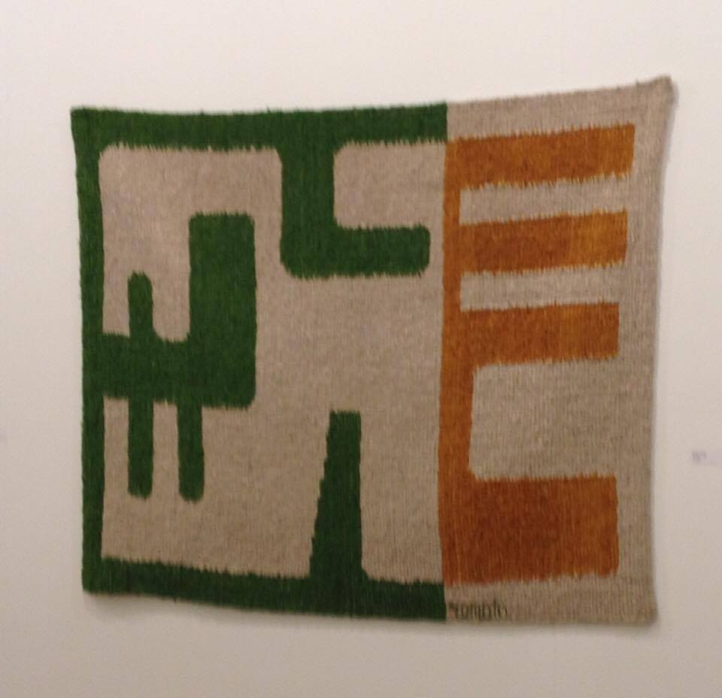

Tapete 1975. Lã de carneiro em tear manual. 1,2m x 2m
Caixa Econômica Estadual
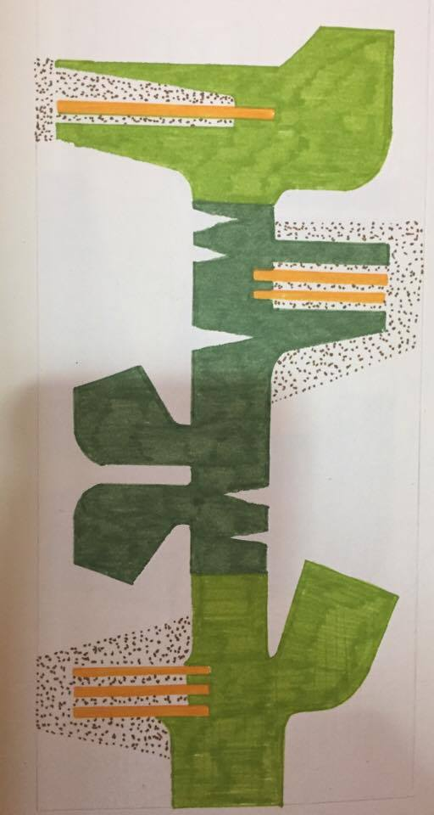

Tapete 1976. Projeto para tapete de lã em tear manual. 1,5m x 4,2m (Foto da obra finalizada não localizada).

- OBRAS EM ESPAÇOS PÚBLICOS

Calçada do Café do Porto, 1993. Rua Padre Chagas, Porto Alegre - RS

